CREACIÓN Y GESTIÓN DE TABLAS

CONCEPTO Y CREACIÓN DE TABLAS

TABLA: unidad básica de almacenamiento compuesta de filas y columnas.

Reglas para la creación de tablas:

- El nombre que se le da a la tabla debe comenzar por una letra. La longitud del nombre debe ser entre 1 y 30 caracteres, los caracteres válidos son de la A a la Z tanto mayúsculas como minúsculas, del 0 al 9 y los caracteres especiales $, _ y #.

- No se las puede nombrar con palabras reservadas.

- El nombre del objeto no puede existir dos veces dentro del mismo usuario.

- Para crear una tabla se utiliza la sentencia CREATE que sirve para crear tanto las tablas como vistas, sinónimos, secuencias o índices.

Sintaxis:

CREATE TABLE NB_TABLA
(COLUMNA TIPO_DE_DATO [DEFAULT EXPRESIÓN] [NOT NULL],...)

tipo de dato va a ser generalmente number (n,m), varchar2(n) o date.
default indica el valor que tomará por defecto la columna si éste no es especificado.

Ejemplos:

CREATE TABLE NOMBRE_TABLA
(COLUMN1 TIPO_DATO NULL/NOT NULL
, COLUMN2 TIPO_DATO NULL/NOT NULL
, COLUMN3 TIPO_DATO NULL/NOT NULL);

CREATE TABLE DEPT
(DEPT_NO NUMBER(9)
,DNOMBRE VARCHAR2(50)
,LOC VARCHAR2(50)
);

TIPOS DE DATOS

CHAR (size): tipo carácter de longitud fija. La longitud mínima es 1 y la máxima 255.
VARCHAR2 (size): tipo carácter de longitud variable. La longitud mínima es 1 máxima 4000
NUMBER(P,S): tipo numérico de longitud variable. P es el número total de dígitos y S el número de dígitos decimales. Ambos están entre 1 y 38 dígitos.
DATE: dato tipo fecha. Esta comprendido entre el 1-1-4712 AC y el 31-12-4712 dC
LONG: tipo carácter de longitud variable de hasta 2 Gigas
CLOB: dato carácter de hasta 4 gigas
Raw (size): datos binarios de hasta 255 bytes.
LONG RAW: datos binarios de hasta 2 Gigas.
BLOB: datos binarios de hasta 4 gigas.
BFILE: datos binarios almacenados en ficheros externos de hasta 4 gigas.

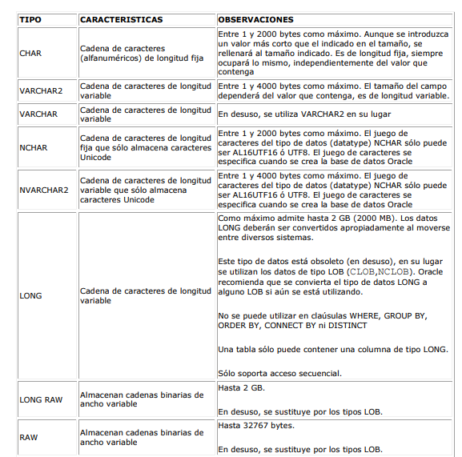
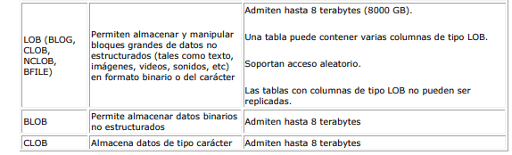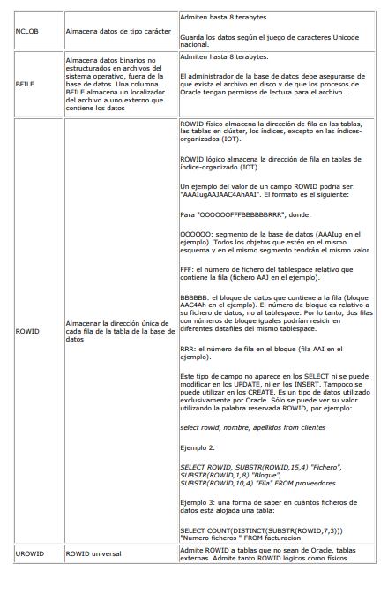
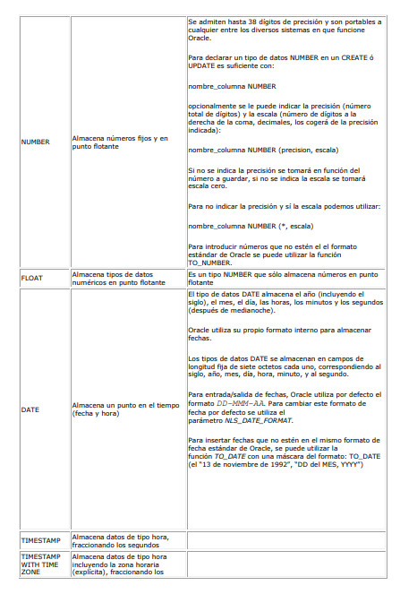
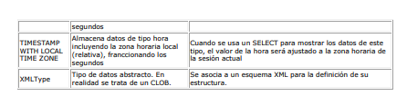

CREACIÓN DE TABLAS MEDIANTE CONSULTA

Sintaxis:
CREATE TABLE NB_TABLA [(COLUMNA, COLUMNA)...]
AS QUERY ;

Ejemplos:

- Crear una tabla llamada prueba1, idéntica a la tabla emp.

CREATE TABLE PRUEBA1
AS SELECT * FROM EMP;

2. Crear una tabla derivada de la tabla emp pero que solo contenga las columnas emp_no, apellido, salario.

CREATE TABLE PRUEBA2(CODEMP, NOMBRE, SALARIO)
AS SELECT EMP_NO,APELLIDO,SALARIO
FROM EMP;

INSERCIÓN, ELIMINACIÓN Y MODIFICACIÓN DE UNA COLUMNA EN UNA TABLA.

Para añadir una columna nueva en una tabla se utiliza la instrucción ALTER TABLE . Esta instrucción realiza COMMIT automático.

Sintaxis:

ALTER TABLE NB_TABLA
ADD(COLUMNA TIPO DE DATO [ DEFAULT EXP], ...);

EJEMPLO: Añadir la columna NUEVA de tipo VARCHAR2(3) a la tabla prueba1 con la restricción NOT NULL.

ALTER TABLE PRUEBA1
ADD (NUEVA VARCHAR2(3) NOT NULL);

La constraint NOT NULL solo es válida en esta instrucción cuando la tabla está vacía.

Para eliminar una columna en una tabla se utiliza la instrucción ALTER TABLE.

Sintaxis:
ALTER TABLE NB_TABLA
DROP [ COLUMN ] nombre_columna;

EJEMPLO:
Eliminar la columna NUEVA de la tabla PRUEBA1.

ALTER TABLE PRUEBA1
DROP COLUMN NUEVA;

Para modificar el tipo de dato de una columna en una tabla se utiliza la instrucción ALTER TABLE.

Sintaxis:

ALTER TABLE
MODIFY (NB_COLUMNA TIPO_DATO [dafault expresión],...);

Ejemplo:

ALTER TABLE PRUEBA1
MODIFY (NUEVA NUMBER(7));

ELIMINACIÓN DE UNA TABLA.

1.- Se borrarán todos los registros de la tabla.
2.- Cualquier transacción pendiente termina con un COMMIT.
3.- No se puede hacer rollback.

Sintaxis: DROP TABLE NB_TABLA;

Ejemplo:

Borremos las tablas Prueba ,Prueba2, Prueba3, Prueba4, Prueba5

DROP TABLE PRUEBA1;
DROP TABLE PRUEBA2;
DROP TABLE PRUEBA3;
DROP TABLE PRUEBA4;
DROP TABLE PRUEBA5;

CAMBIO DE NOMBRE DE UNA TABLA RENAME

Sintaxis. RENAME OLD_NAME TO NEXT_NAME;

Ejemplo: Renombremos la tabla fecha a fechaNueva

RENAME EMP TO EMPLEADOS;

Esta instrucción realiza COMMIT automático.

TRUNCADO DE UNA TABLA. TRUNCATE

Borra los registros de la tabla y libera el espacio de almacenamiento ocupado por ella. Realiza COMMIT automático.

Sintaxis: TRUNCATE TABLE NB_TABLA;

Ejemplo: Truncar la tabla fechanueva:

TRUNCATE TABLE PRUEBA1;

A diferencia de DELETE, TRUNCATE elimina todas las filas de la tabla sin borrar la tabla. También resetea los contadores de auto incremento a 0.
No borra la tabla como tal, la llamada estructura, por lo que luego puede comenzar a hacer inserciones.

AÑADIR Y ELIMINAR COMENTARIOS A UNA TABLA. COMMENT

Sintaxis: COMMENT ON TABLE NB_TABLA IS ‘ TEXTO’;

EJEMPLO:

Añadir un comentario a la tabla EMP

COMMENT ON TABLE EMP
IS ' ESTO ES UN COMENTARIO';

Comentario creado.

Para eliminar el comentario se haría igual pero texto será nulo.

Ejemplo: Borrar el comentario de la tabla EMP:

COMMENT ON TABLE EMP
IS '';

Comentario creado.

Se pueden ver en el diccionario de datos en las siguientes tablas:

ALL_COL_COMMENTS
USER_COL_COMMENTS
ALL_TAB_COMMENTS
USER_TAB_COMMENTS

Ejemplo: Visualizar los comentarios de la tabla EMP.

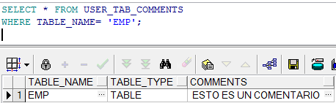

CONSULTAS AL DICCIONARIO DE DATOS

1.- Para describir las tablas que son propiedad del usuario, haremos:

SELECT * FROM USER_TABLES;

2.- Para ver los distintos tipos de objetos propiedad del usuario:

SELECT DISTINCT OBJECT_TYPE FROM USER_OBJECTS;
Donde los objetos pueden ser tablas, vistas,...

3.- para ver los objetos que son propiedad del usuario:

SELECT * FROM CAT;

SINTAXIS CREACION DE OBJETOS EN ORACLE

Se utiliza el lenguaje DML con las palabras clave:
CREATE: Crea un objeto en Oracle
ALTER: Modifica un objeto en Oracle
DROP: Elimina un objeto en Oracle
Cuando hablamos de creación de objetos, no existe marcha atrás, se crea, modifica o destruye, pero ni hay commit, ni rollback.
ALTER se utiliza en Oracle solamente para las TABLAS.
Dentro de objetos para las tablas, tenemos algunas herramientas que no son restricciones, es decir, no se encargan de impedir el acceso a datos en una tabla, sino que sirven para la integridad de los datos.
- DEFAULT: Incluye un valor por defecto en una columna si no le hemos asignado un dato al registro.
Restricciones (Impiden insertar o modificar registros):
- PRIMARY KEY
- UNIQUE
- FOREIGN KEY
- CHECK
Las tablas podemos crearlas con restricciones en el mismo momento o hacerlo a posteriori.
Sintaxis para la creación de una tabla:
CREATE TABLE NOMBRE_TABLA
(COLUMN1 TIPO_DATO NULL/NOT NULL
, COLUMN2 TIPO_DATO NULL/NOT NULL
, COLUMN3 TIPO_DATO NULL/NOT NULL);
Los tipos de datos en Oracle para tipo TEXTO es VARCHAR2 y debemos indicar el tamaño al crear la estructura de la tabla.
create table PRUEBA
(numero int not null
, texto varchar2(3));
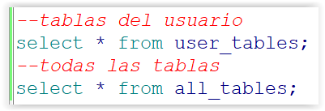
Si deseamos eliminar la tabla (cualquier objeto) se utiliza el comando DROP.
DROP TABLE NOMBRE_TABLA;
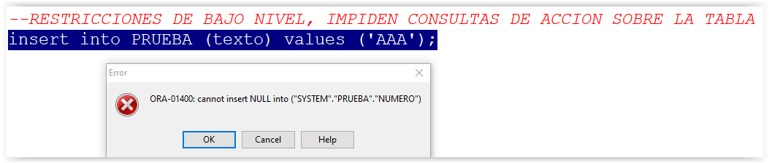
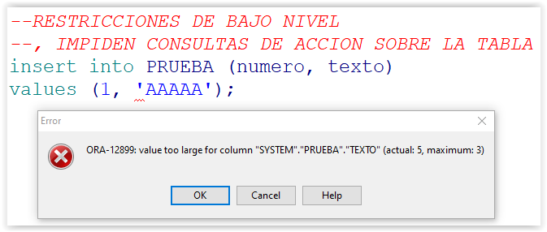
Podemos utilizar la palabra ALTER para modificar características que tengamos en una tabla y creada. Añadir columnas o eliminar columnas.
Todo esto también dependerá de la estructura de la tabla para que nos lo permite realizar.
- Crear una nueva columna
  - ALTER TABLE NOMBRE_TABLA
ADD (NOMBRE_COLUMNA TIPO_DATO NULL/NOT NULL)
Si la tabla CONTIENE registros, no podremos insertar columnas NOT NULL.
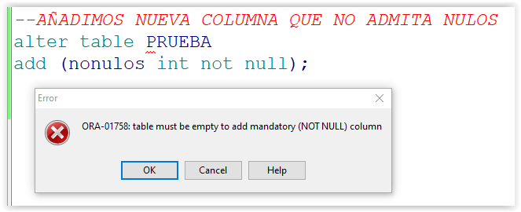
EJEMPLO DEFAULT
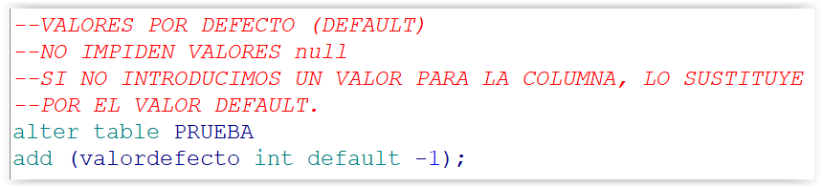
--VALORES POR DEFECTO (DEFAULT)
--NO IMPIDEN VALORES null
--SI NO INTRODUCIMOS UN VALOR PARA LA COLUMNA, LO SUSTITUYE
--POR EL VALOR DEFAULT.
alter table PRUEBA
add (valordefecto int default -1);

--VAMOS A INSERTAR UN DATO SIN EL VALOR POR DEFECTO
insert into prueba
(numero, texto, nulos, nonulos)
values (77, 'ZZZ', 77, 77);
--SI LE DAMOS VALOR AL CAMPO, RECUPERAR NUESTRO VALOR INTRODUCIDO
insert into prueba
(numero, texto, nulos, nonulos, valordefecto)
values (88, 'XXX', 88, 88, 800);
--DEFAULT NO ES UNA RESTRICCION, PODEMOS INCLUIR VALORES NULOS
insert into prueba
(numero, texto, nulos, nonulos, valordefecto)
values (99, 'NUL', 99, 99, NULL);
select * from prueba;
- Eliminar columnas
Si modificamos la estructura de la tabla, se pierde ROLLBACK Y COMMIT.
ALTER TABLE NOMBRE_TABLA
DROP COLUMN NOMBRE_COLUMNA;
- Modificar columnas: Podemos cambiar el tipo de datos, la longitud de un texto, poner una columna como not null. Pero tendremos que tener en cuenta que, si hay registros, no podremos realizar ciertas acciones. Cambiar una columna Texto a número.
ALTER TABLE NOMBRE_TABLA
MODIFY (NOMBRE_COLUMNA TIPODATO NULL/NOT DEFAULT VALOR NULL)
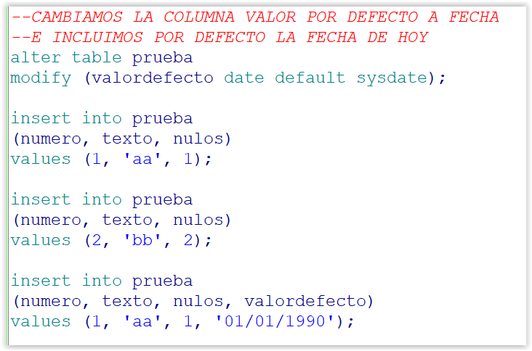

RESTRICCIONES EN LAS TABLAS

Cuando hablamos de restricciones, estamos hablando de medio nivel.
Primary Key, Foreign Key, Unique y Check.
El nombre técnico de estas restricciones es CONSTRAINTS

- Restricciones de bajo nivel:
  - Tipo de dato. Si es tipo VARCHAR2, su longitud será una restricción.
  - Null/Not Null: Indica si dejamos que el campo admita datos Null o no.

- Restricciones de nivel medio: Debemos incluirlas a partir de la creación de la tabla, una vez que ya esté creada. Primary Key, Foreign Key.
  - Unique: Restricción de campo único. Impide que existan repetidos en un campo. Podemos poner más de un campo Unique por tabla. Admite Nulos.
Esta restricción se representa en los diagramas con la letra U.
  - Check: Comprueba que se introduzcan valores correctos en un campo mediante una condición. Si no cumplimos la condición, no se incluye el registro. Un check solamente puede verificar valores CONSTANTES.
- Restricciones de alto nivel. Consumen recursos de la base de datos. Se utilizan cuando no existen restricciones de integridad en los datos, sino que son características propias de la lógica de la BBDD.
Para poder crear las restricciones se necesita lógica de negocio, es decir, programación (PL/SQL).
Los objetos de los que hablamos se llaman Triggers, que son disparadores de acción sobre los datos de las tablas.
Ejemplo claro: No podemos eliminar al Presidente REY. Crearíamos un código PL/SQL dónde si alguien intenta eliminar (DELETE) a Rey, lanzamos una excepción y no podrá eliminarlo.

Tenemos dos opciones para incluir restricciones en la tabla:

- Escribir la restricción en el momento de la creación de cada tabla. No le asigna NOMBRE a la restricción. Para acceder a la restricción es más difícil de visualizar. A mi no me gusta así.
create table mitabla
(idtabla int not null primary key
, campo varchar2(80));

En este momento, la restricción no tiene NOMBRE. Oracle le asigna un nombre automático a la restricción.

- Escribir la restricción después de la creación de la tabla. Nos permite indicar nombres a las restricciones, por lo que es más fácil localizarlas, ya que hemos sido nosotros quien hemos personalizado dichos nombres en la estructura.
alter table mitabla
add constraint primary key PK_MITABLA;

La ventaja es que la restricción tiene nombre y podemos perfectamente manejarla si sabemos los nombres que hemos dado.

PRIMARY KEY

Solamente podemos tener una por tabla. Puede afectar a más de una columna. Hacen que las búsquedas sean más rápidas, ya que generan un elemento en las tablas llamado índices.
No admiten datos null en la columna y no podremos tener registros repetidos.
Todos los nombres de objetos dentro de Oracle deben ser UNICOS. Quiere decir que no podremos poner otro nombre de PK a otra tabla si ya lo hemos utilizado.
Como solamente podemos tener una PK por tabla su definición siempre se llamará PK_NOMBRETABLA.

- Sintaxis con create:
create table TABLA
(idtabla int not null primary key
, campo varchar2(30));

Si tuviéramos que buscar o eliminar la restricción de una tabla con CREATE, tendríamos que buscar primero el nombre de la restricción en user_constraints y eliminarla con el ID que le proporcione la BBDD.

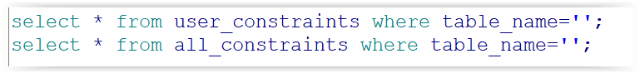

- Sintaxis con alter:
alter table TABLA
add constraint PK_TABLA
primary key (campo1, campo2, …);
También existe un método para eliminar la restricción:
alter table TABLA
drop constraint NOMBRE_RESTRICCION;

UNIQUE

Es exactamente igual a Primary Key. No permite repetidos, se realiza sobre campos not null.
La gran diferencia es que podemos tener varios campos como Unique dentro de una misma tabla.
Un campo Unique podría afectar a más de una columna.
Se denomina como U_TABLA_CAMPO.
Sintaxis:
alter table TABLA
add constraint U_TABLA_CAMPO
unique (campo);

CHECK

Evalúa un campo sobre un valor o valores constantes e impide la modificación o la inserción de dicho valor en la tabla si no cumple nuestra condición.
Para la evaluación, podemos utilizar funciones (UPPER, LOWER, …) y cualquier operador de comparación conocido (=, LIKE, IN, …)

Se denomina de dos formas:
CK_TABLA_CAMPO
CHK_TABLA_CAMPO

Sintaxis:

alter table TABLA
add constraint CK_TABLA_CAMPO
check (CAMPO CONDICION);

FOREIGN KEY

Es una restricción que relaciona uno o varios campos entre tablas.

Para poder realizar la restricción FK, será necesario que apunte a una Primary Key o Unique.

Evitan que existan resultados no relacionales entre las tablas.

Puede contener nulos.

Se denomina FK_TABLAPK_TABLAFK

Donde Tabla1 es la tabla principal (PK) y tabla 2 es la tabla foreign (FK)
Sintaxis:

alter table TABLAFK
add constraint FK_TABLAPK_TABLAFK
foreign key (camporelacion)
references TABLAPK (camporelacion);

Si tuviéramos más de un campo relacional:
alter table TABLAFK
add constraint FK_TABLAPK_TABLAFK
foreign key (camporelacion1, camporelacion2)
references TABLAPK (camporelacion1, camporelacion2);

Una Foreign Key impide eliminar datos referenciados y también impide modificar la Primary Key si contiene registros referenciados.

Podemos crear una FK para que se encargue de tratar los datos en el caso de que eliminemos registros.

En Oracle solamente podemos crear la FK para que actúe sobre la acción de DELETE.

SUPER PELIGROSO, JAMAS HACER ESTO

Podemos definir el comportamiento al eliminar datos relacionales. Automático

- SET NULL: Pone todos los valores referenciados a NULL.
- CASCADE: Elimina todos los datos referenciados
Sintaxis:

alter table TABLAFK
add constraint FK_TABLAPK_TABLAFK
foreign key (camporelacion)
references TABLAPK (camporelacion)
ON DELETE COMPORTAMIENTO

CAMPOS DE AUTOINCREMENTO ORACLE

Un campo de autoincremento se suele utilizar para definir PK que deseamos que se incrementen de forma automática.

No es necesario incluir un valor para el campo en este tipo de columnas.

No es buena praxis porque la BBDD sufre al realizar consultas de acción, además que se pueden generar campos fantasmas y saltos en los ID. Es más lento a la larga automatizar los incrementos automáticos en las BBDD.
1 , 2 , 4, 78 , 79, 80 81 3, 5, 6….77, 79

Las columnas con autoincremento NO EXISTEN EN ORACLE.
Lo que si podemos hacer es crear OBJETOS que sean de autoincremento. Si lo deseamos los utilizamos (opcional) o no.

Tendríamos que utilizarlo explícitamente. INSERT.

El objeto del que estamos hablando se llama SECUENCIA en Oracle.
Una secuencia no tiene nada que ver con un autoincremento, pero se utilizan para ello.

En realidad, son CONTADORES, que se incrementan al realizar una petición.
Cada vez que realizamos una petición, se incrementan. Si dicha petición la hacemos siempre en un INSERT, ya tenemos un campo de autoincremento.
Primero debemos crear la secuencia en un código independiente. Se creará con un valor mínimo, máximo, incremento…

Sintaxis SEQUENCE:

Create sequence NOMBRE_SECUENCIA
minvalue valor
maxvalue valor
increment by valor_incremento
start with valor_comienzo;

Una vez creada la secuencia, tenemos DOS opciones para poder utilizarla o visualizar su valor actual.

- NEXTVAL: Incrementa en uno la secuencia por cada petición
- CURRVAL: Nos devuelve el valor actual de la secuencia sin incrementar.
No podemos utilizar secuencias con INSERT ALL porque no ejecuta instrucción a instrucción, sino que lo realiza en bloque (BATCH) y daría el mismo valor a todos los registros.
Ejemplo de creación de secuencia en Pedidos

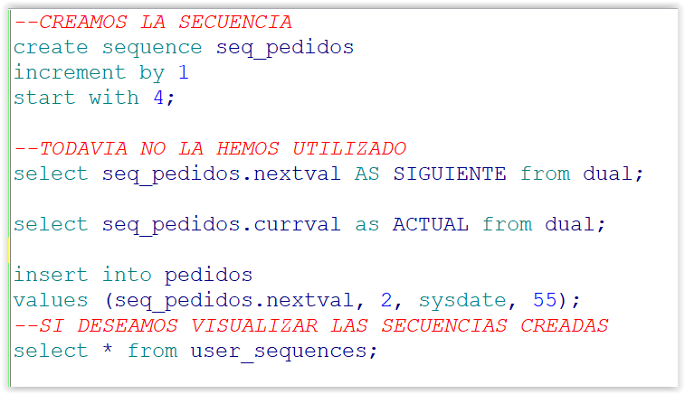
Comentarios en columnas en Oracle
